Smlouva o podnájmu prostoru sloužícího k podnikání
Smluvní strany

1. Hornická nemocnice s poliklinikou spol. s r.o.
zastoupena: RNDr. Jaroslavem Herzingerem, jednatelem
sídlo: Bílina, ul. Pražská 206/95, PSČ 418 01
IČO: 61325422
DIČ: CZ61325422
bankovní spojení: UniCredit Bank, a.s.
č. účtu 20600206/2700
zapsaná v obchodním rejstříku u Krajského soudu v Ústí nad Labem, sp. zn. C 6957
(dále též „Společnost“)

a

2. Tereza Moulisová, DiS.
sídlo: Most, J.Wolkera 399, PSČ 434 01
IČO: 17593913
DIČ:
bankovní spojení: Komerční banka, a.s.
č. účtu 123-8605750257/0100
(dále též „Podnájemce“)

uzavírají níže uvedeného dne, měsíce a roku, v souladu se zákonem č. 89/2012 Sb., občanský zákoník, ve znění pozdějších předpisů,

tuto smlouvu:

Článek I.
Předmět a účel smlouvy

1.1 Společnost tímto výslovně prohlašuje, že je oprávněným uživatelem budovy č.p. 206, Pražské Předměstí, Bílina, která je součástí pozemku p.č. 430, katastrální území Bílina, zapsaného na LV 10001 v katastru nemovitostí vedeném Katastrálním úřadem pro Ústecký kraj, Katastrálním pracovištěm Bílina, (dále jen „Budova“). Ve 3.NP Budovy se nacházejí prostory o celkové výměře 24,78 m² zakreslené v příloze č. 1 této smlouvy (dále též „NP“), vhodné pro výkon činností dentální hygienistky.

1.2 Společnost přenechává NP Podnájemci k užívání účelem poskytování zdravotních služeb dentální hygienistky.

1.3 Společnost poskytne Podnájemci a jeho zaměstnancům šatnu (šatní skříňky ve sdíleném prostoru) a možnost využití jídelny pro účely stravování.

1.3 Podnájemce tímto výslovně prohlašuje, že se před podpisem této smlouvy podrobně seznámil s fyzickým i právním stavem NP, s dočasným přenecháním NP za podmínek ujednaných touto smlouvou bez jakýchkoliv výhrad souhlasí a zavazuje se, že bude NP užívat pouze k ujednanému účelu.

Článek II.
Doba trvání podnájmu

2.1 Tato smlouva se uzavírá na dobu neurčitou.

2.2 Podnájem lze ukončit:
- písemnou dohodou (podnájem je ukončen dnem, na němž se smluvní strany výslovně dohodnou),
- písemnou výpovědí jedné ze smluvních stran - výpovědní doba je tříměsíční a začne běžet prvním dnem kalendářního měsíce následujícího po doručení výpovědi druhé smluvní straně,
- písemnou výpovědí Společnosti bez výpovědní lhůty, pokud z důvodů na straně Podnájemce:
- dojde k opotřebovávání NP nad míru přiměřenou okolnostem,
- bude hrozit zničení NP,
- dojde k prodlení nájemce s plněním kteréhokoliv peněžitého závazku vyplývajícího z této smlouvy.

2.3 Podnájem dále zaniká na základě některé z následujících skutečností:
- stane-li se NP nepoužitelným k užívání
- zánikem jedné ze smluvních stran bez právního nástupce,
- zánikem užívacího práva Společnosti k Budově.

2.4 Nejpozději ke dni ukončení podnájmu je Podnájemce povinen protokolárně vrátit Společnosti NP ve stavu odpovídajícím sjednanému způsobu a účelu užívání. Při nesplnění této povinnosti je Společnost oprávněna i bez předchozího upozornění uvést NP do takového stavu na náklady Podnájemce a Podnájemce je povinen nezbytné náklady s tím spojené uhradit do 15 dnů od doručení příslušného vyúčtování.

2.5 Nepředá-li Podnájemce NP včas, je Společnost oprávněna do NP vstoupit, NP na náklady Podnájemce vyklidit (včetně nákladů přepravních), to vše i bez přítomnosti Podnájemce. Věci Podnájemce budou uskladněny a Podnájemce je povinen zaplatit Společnosti skladné v obvyklé výši. Pokud budou věci Podnájemce uskladněny dodavatelským způsobem, je Podnájemce povinen zaplatit Společnosti náklady s tím vzniklé. Nepřevezme-li Podnájemce své věci do šesti měsíců od zániku nájmu, je Společnost oprávněna věci prodat a částku představující kupní cenu po započtení svých pohledávek za Podnájemcem zaslat Podnájemci bez zbytečného odkladu. Vrátí-li se takto zaslaná částka Společnosti jako nedoručitelná, je Společnost oprávněna ponechat si ve svém vlastnictví celou částku představující kupní cenu za prodané věci.

Článek III.
Podnájemné a platební podmínky

3.1 Výše podnájemného byla stanovena dohodou smluvních stran a činí 6.195,- Kč měsíčně.

3.2 S užíváním NP jsou spojeny služby, jejichž rozpis je uveden v příloze č. 3 této smlouvy.
Smluvní strany se dohodly, že za tato plnění bude Podnájemce platit měsíčně paušální platbu 1.916,- Kč bez DPH.

3.3 Dále je podnájemce povinen platit měsíčně podnájemné ve výši 5.942,- Kč bez DPH za podnájem vybavení NP, jehož seznam je obsažen v příloze č. 4 této Smlouvy.

3.4. V případě poruchy na pronajatém vybavení, kdy nedojde k opravě do 10 dní, má Podnájemce možnost vypovědět smlouvu ihned, případně může Společnost nabídnout Podnájemci finanční náhradu nebo náhradní stroj.

3.5 V případě poruchy vybavení má Podnájemce možnost zajistit opravu přístroje jinou firmou, pokud bude doba opravy kratší, než servisní partner společnosti. Náklady na opravu nese Společnost po vzájemném odsouhlasení.

3.6. V případě poruchy vybavení má Podnájemce povinnost bezodkladně nahlásit poruchu na email společnosti spravce@hnsp.cz a kontaktovat správce i telefonicky.

3.7 Podnájemné a paušální platba za plnění podle odst. 3.1-3.3 tohoto článku jsou splatné na základě faktur vystavených Společností, na účet Společnosti nadepsaný shora. Právo fakturovat vzniká Společnosti posledním dnem příslušného kalendářního měsíce (tento den je současně i dnem uskutečnění zdanitelného plnění). Faktury jsou splatné do 15 dnů ode dne jejich vystavení. Povinnost zaplatit je splněna dnem, kdy bude příslušná částka připsána na účet Společnosti, která není povinna převzít částečné plnění.

3.8 Pro roky 2023 a násl. může Společnost ke dni 01. lednu podnájemné upravit každoročně tak, že bude zvyšováno v závislosti na míře inflace takto:
Měsíční podnájemné se zvýší 1x ročně pro daný kalendářní rok v poměru míry inflace v předchozím kalendářním roce, vyjádřené v procentech dle údajů publikovaných Českým statistickým úřadem a stanovených statistickým zjišťováním vývoje úhrnného indexu spotřebitelských cen zboží a služeb, a to jako průměr indexů posledních 12 měsíců v předcházejícím kalendářním roce. Zvýšené indexované podnájemné oznámí Společnost písemně nájemci.

Článek IV.
Práva a povinnosti stran

4.1. Podnájemce je povinen:

- bez předchozího písemného souhlasu Společnosti NP nepřenechat formou podnájmu, výpůjčky, převodu podnájmu, ani jiným způsobem, a to ani z části nebo na dočasnou dobu k užívání třetí osobě,

- bez předchozího písemného souhlasu Společnosti v NP nepodnikat společně s třetí osobou,

- bez předchozího písemného souhlasu Společnosti neprovádět v NP žádné stavební úpravy či jiné změny NP. Provede-li Podnájemce změny na NP bez souhlasu Společnosti, je povinen nahradit veškeré škody či majetkové sankce,

- schválené úpravy provádět výlučně na své náklady,

- svými náklady udržovat NP ve stavu způsobilém ke smluvenému užívání, zajišťovat opravy a údržbu NP na své náklady a bez zbytečného odkladu. Drobnými opravami a běžnou údržbou NP se pro účely této Smlouvy považují opravy a údržba obsažené v příloze č. 2 této Smlouvy. Při porušení této povinnosti odpovídá Podnájemce za škody tím způsobené a nemá nároky, které by mu jinak příslušely pro nemožnost nebo omezenou možnost užívat NP,

- pečovat o to, aby na NP nevznikla škoda a nést odpovědnost i za škody způsobené osobami, kterým umožnil k NP a do NP přístup,

- vždy umožnit Společnosti a osobám jí určeným přístup do NP zejména za účelem kontroly plnění povinností Podnájemce, kontroly stavu NP a z jiných provozních důvodů,

- dodržovat všechny právní předpisy, např. předpisy o ochraně životního prostředí a likvidaci odpadů, o bezpečnosti a ochraně zdraví, o požární ochraně, dále příslušné předpisy Společnosti a další předpisy, s nimiž byl seznámen,

- hlásit ihned Společnosti veškeré změny týkající se Podnájemce, např. změna sídla, právní formy atd.,

- vždy předem Společnosti písemně oznámit vznik skutečností bránících mu v užívání NP nepřetržitě po dobu více než dvou měsíců,

- oznamovat Společnosti bez zbytečného odkladu veškeré změny, které nastaly v NP, potřebu oprav, které má provést Společnost, a umožnit provedení těchto i jiných nezbytných oprav. Podnájemce odpovídá za škodu, která nesplněním jeho povinnosti vznikla Společnosti,

- neumísťovat v NP ani v a/nebo na objektu, v němž se NP nachází bez předchozího písemného souhlasu Společnosti žádná firemní označení (mimo označení svého) ani reklamní zařízení,

- vždy předem písemně oznámit Společnosti vznik skutečností bránících mu v užívání prostoru k dohodnutému účelu nepřetržitě po dobu více než dvou měsíců,

4.2 Společnost je povinna:

- zajistit po celou dobu trvání tohoto nájmu plný a nerušený výkon práv a povinností Podnájemce vyplývajících z této smlouvy včetně poskytování plnění s podnájmem spojených a zajišťování oprav, které nemá zajišťovat dle této smlouvy Podnájemce,

- seznámit Podnájemce s vnitřními předpisy platnými pro NP a objekt, v němž se prostor nachází, jakož i po celou dobu trvání této smlouvy Podnájemce seznamovat s jejich změnami.

4.3 Smluvní strany se dohodly, že po skončení podnájmu nebude Podnájemce požadovat ani náhradu nákladů spojených se změnou NP, ani protihodnotu toho, o co se zvýšila hodnota NP.

Článek V.
Smluvní pokuty

5.1 Pro případ prodlení Podnájemce s placením se ujednává právo Společnosti požadovat smluvní pokutu ve výši 0,5% z dlužné částky za každý den prodlení. Právo na zaplacení úroku z prodlení ve výši stanoveném příslušným právním předpisem tím není dotčeno.

5.2 Pro případ porušení povinnosti Podnájemce předat NP ve stavu odpovídajícím sjednanému způsobu a účelu užívání se ujednává právo Společnosti požadovat smluvní pokutu ve výši rovnající se aktuálnímu měsíčnímu nájemnému za každý i započatý měsíc, v němž porušení této povinnosti nájemce bude trvat.
5.3 Pro případ porušení kterékoliv jiné povinnosti Podnájemce se ujednává právo Společnosti požadovat smluvní pokutu ve výši 1 000 Kč za každé porušení povinnosti.

5.4 U všech smluvních pokut sjednaných v této smlouvě platí, že zaplacením smluvní pokuty není dotčeno právo domáhat se úplné náhrady škody způsobené porušením povinnosti, na kterou se vztahuje smluvní pokuta, včetně náhrady škody přesahující smluvní pokutu. Zaplacením smluvní pokuty není dotčena povinnost splnit smluvní pokutou zajištěnou povinnost nebo odstranit závadný stav. Smluvní pokutu lze požadovat bez ohledu na zavinění. Jednotlivé smluvní pokuty obstojí vedle sebe, lze je ukládat i opětovně. Odstoupení od smlouvy se nedotýká nároku na zaplacení smluvní pokuty ve výši vzniklé do nabytí účinnosti odstoupení.

Článek VI.
Závěrečná ujednání

6.1 Tato smlouva a vztahy z ní vyplývající se řídí právním řádem České republiky, zejména příslušnými ustanoveními zákona č. 89/2012 Sb., občanský zákoník, ve znění pozdějších předpisů, smluvní strany však výslovně vylučují aplikaci zvláštních ustanovení o nájmu bytu a nájmu domu a zvláštních ustanovení o nájmu prostoru sloužícího podnikání, nevyplývá-li z jednotlivých ujednání této smlouvy jinak

6.2 V případě, že se v průběhu podnájmu stane jedno nebo několik ujednání této smlouvy neplatnými, platnost ostatních ujednání smlouvy tím nebude dotčena. Neplatné ujednání bude nahrazeno ujednání v souladu s právním řádem, a na němž se smluvní strany dohodnou, přičemž obsah musí odpovídat smyslu původního ujednání.

6.3 Tato smlouva je sepsána a uzavřena celkem ve 2 vyhotoveních stejné právní závaznosti, každá smluvní strana obdrží jedno vyhotovení.

6.4 Ujednává se, že smluvní strany považují povinnosti doručit písemnost do vlastních rukou za splněnou i v případě, že adresát zásilku, odeslanou na jeho v této smlouvě uvedenou či naposledy písemně oznámenou adresu pro doručování, odmítne převzít, její doručení zmaří nebo si ji v odběrní lhůtě nevyzvedne, a to dnem, kdy se zásilka vrátí zpět odesílateli.

6.5 Smluvní strany prohlašují, že se s obsahem smlouvy před podpisem dobře seznámily, a že tato odpovídá jejich svobodné vůli. Na důkaz toho připojují své podpisy.

6.6. Tato smlouva nabývá platnosti dnem podpisu a účinnosti dnem uveřejnění v registru smluv podle zákona č. 340/2015 Sb., o zvláštních podmínkách účinnosti některých smluv, uveřejňování těchto smluv a o registru smluv (zákon o registru smluv), ve znění pozdějších předpisů.

6.7 Tato smlouva bude uveřejněna prostřednictvím registru smluv postupem a ve lhůtách stanovených zákonem o registru smluv. Smluvní strany se dohodly na tom, že uveřejnění v registru smluv provede Společnost.

6.8 Smluvní strany budou v souvislosti s touto smlouvou postupovat v souladu se zákonem č. 110/2019 Sb., o zpracování osobních údajů, a nařízením Evropského parlamentu a Rady EU č. 2016/679 ze dne 27. 4. 2016 o ochraně fyzických osob v souvislosti se zpracováním osobních údajů a o volném pohybu těchto údajů, a zavazuje se s poskytnutými údaji nakládat pouze za účelem naplnění této smlouvy. Tyto postupy a opatření se smluvní strany zavazují respektovat a dodržovat po celou dobu trvání skartační lhůty ve smyslu § 2 písm. s) zákona č. 499/2004 Sb., o archivnictví a spisové službě a o změně některých zákonů, ve znění pozdějších předpisů.

V Bílině, dne … V …………..… dne …

…………………………………………….. …………………………………………..
Hornická nemocnice s poliklinikou spol. s r.o. Tereza Moulisová, DiS.
RNDr. Jaroslav Herzinger, jednatel podnájemce
Společnost

Příloha č. 1

Plánek místností ve 3.NP

3.09 místnost/dentální hygiena 14,78 m²
podíl čekárna 8,00 m²
podíl na WC zaměstnanců 2,00 m²

celkem 24,78 m²

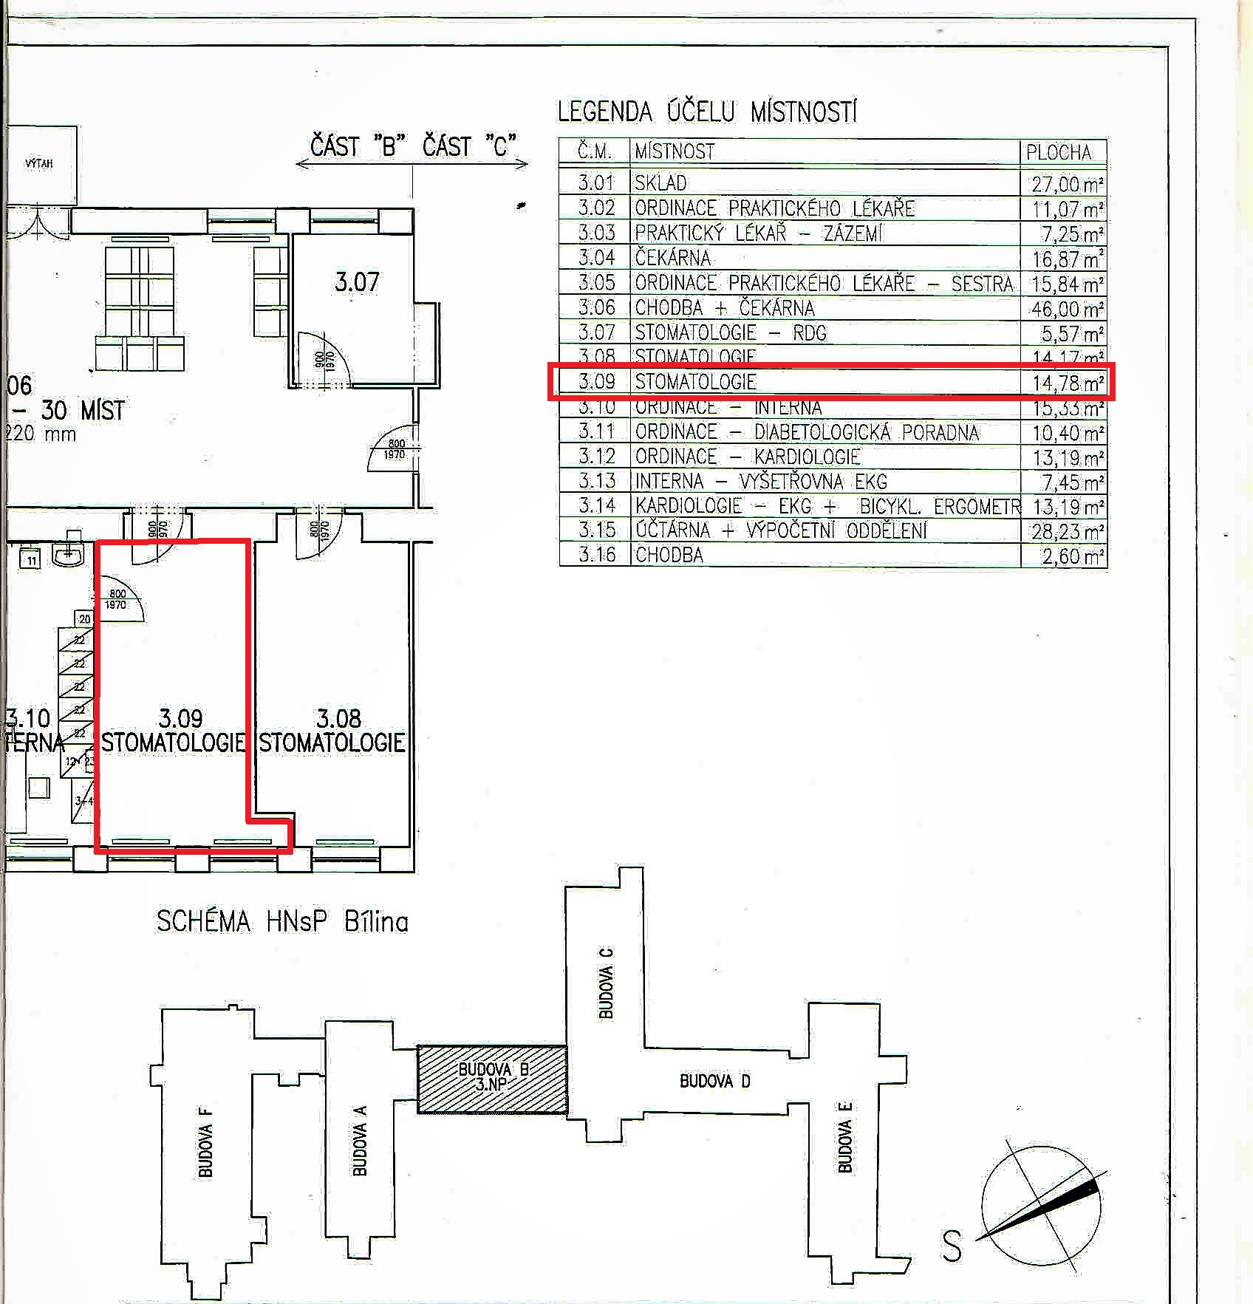

Příloha č. 2

Drobné opravy a běžná údržba NP

Za "drobné opravy" se pro účely této smlouvy považují:
- opravy jednotlivých vrchních částí podlah, opravy podlahových krytin a výměny prahů a lišt
- podle výše nákladu se za drobné opravy považují další opravy předmětu nájmu a jeho vybavení a výměny součástí jednotlivých předmětů tohoto vybavení, které nejsou uvedeny výše, jestliže náklad na jednu opravu nepřesáhne částku 5.000,- Kč. Provádí-li se na téže věci několik oprav, které spolu souvisejí a časově na sebe navazují, je rozhodující součet nákladů na související opravy.

Za náklady spojené s "běžnou údržbou" předmětu podnájmu se pro účely této smlouvy považují náklady na udržování a čištění.

Příloha č. 3
 | Ordinace: | dentální hygiena
 | Výpočtový list měsíčních plateb
 | s platností od 1.11.2022
 | 1) podnájemné nebytového prostoru
 | rozměr (m²) | sazba (1 m²/měs./Kč) |  | cena | DPH
 | 24,78 | 250 |  | 6 195 Kč
 | 2) plnění poskytovaná s podnájmem - energie
 | druh | paušál |  | cena bez platného DPH
 | elektrická energie |  |  | 222 Kč | 21% | 107,18
 | druh | paušál
 | teplo a teplá voda |  |  | 592 Kč | 10% | 286,84
 | vodné,stočné |  |  | 122 Kč | 10% | 59,08
 | 3) plnění poskytovaná s podnájmem - služby
 | druh | paušál |  | cena bez platného DPH
 | ostraha |  |  | 222 Kč | 21% | 107,25
 | likvidace komunálního odpadu |  |  | 20 Kč | 21% | 9,87
 | úklid |  |  | 740 Kč | 21% | 358,54
 | internet |  |  |  | 21%
 | likvidace zdravotního odpadu |  |  |  | 21%
 | pronájem vybavení |  |  | 5 942 Kč | 21%
 | Souhrn
 | Podnájemné |  |  | 6 195 Kč
 | Plnění - paušál za energie a služby |  |  | 7 860 Kč | bez DPH
 | Celkem |  |  | 14 055 Kč | bez DPH
 | Vypracoval(a): | Ing. Jana Hranáčová

